**12. بیهوازی ها**

|  |  |  |
| --- | --- | --- |
| **اسم آزمایشگاه:** | {{LabName}} | |
| **اسم سند:** | **نمودارها و جداول تشخیصی باکتری های بیهوازی** | |
| **کد سند:** | D-005-0012 | |
| **دسته بندی سند:** | دستورالعمل های شناسایی باکتری ها: نمودارها و جداول تشخیصی | |
| **شماره ویرایش:** | {{EditeNumber}} | |
| **تاریخ ویرایش:** | {{EditeNumber}} | |
| **تاریخ بازنگری سند:** | {{ReviewDate}} | |
| **تهیه کننده:** | **تایید کننده:** | **تصدیق و امضاء :** |
| شرکت دارا ویرا آزما  دکتر داریوش شکری | {{ConfirmerOneName}} | {{ConfirmerTwoName}} |

جدول 1. لیست باکتری های بیهوازی بیماریزا.

|  |  |
| --- | --- |
| دسته بندی | جنس و گونه ها |
| باسیل های گرم مثبت و دارای اسپور | Clostridioides difficile, Clostridium argentinense, C. baratii, C. bartlettii, C. botulinum, C. butyricum, C. histolyticum, C. novyi, C. perfringens, C. septicum, C. sordellii, C. tertium, C. tetani, C. clostridioforme group and Other Clostridium spp. |
| باسیل های گرم مثبت و فاقد اسپور | Actinobaculum massiliense, Actinomyces gerencseriae, A. graevenitzii, A. israelii, A. naeslundii, A. neuii, A. radingae, A. turicensis, A. odontolyticus and Other Actinomyces spp., Actinotignum schaalii, Actinotignum urinale, Atopobium minutum, Atopobium parvulum, Atopobium spp. (A. deltae, A. fossor, A.rimae, and A. vaginae), Bifidobacterium spp., Collinsella aerofaciens, Cutibacterium acnes, C. avidum , C. granulosum, Eggerthella lenta, E. sinensis, Eubacterium spp., Lactobacillus spp., Mobiluncus curtisii, Mobiluncus mulieris, Olsenella uli, Olsenella profuse, Paraeggerthella hongkongensis, Propionimicrobium lymphophilum, Pseudopropionibacterium propionicum, Robinsoniella peoriensis, Varibaculum anthropic, Varibaculum cambriense |
| کوکسی های گرم مثبت | Anaerococcus lactolyticus, A. prevotii, A. vaginalis, Ezakiella peruensis, Finegoldia magna, Gallicola barnesae, Murdochiella asaccharolytica, Parvimonas micra, Peptococcus niger, Peptoniphilus spp., Peptostreptococcus anaerobius, P. stomatitis and Staphylococcus saccharolyticus |
| باسیل های گرم منفی | Alistipes spp., Alloprevotella tannerae, Bacteroides fragilis group and Other Bacteroides spp., Bilophila wadsworthia, Dialister spp., Desulfomicrobium orale, Desulfovibrio spp., Fusobacterium spp., Leptotrichia spp., Parabacteroides spp., Porphyromonas spp., Prevotella spp., Selenomonas spp., Sutterella wadsworthensis |
| کوکسی های گرم منفی | Acidaminococcus, Anaeroglobus, Megasphaera, Negativicoccus and Veillonella spp. |

**شرایط مورد نیاز برای بررسی باکتری های بیهوازی**

**ایجاد شرایط بیهوازی: جار یا کیسه های بیهوازی:**

* شامل یک جار شیشه ای یا پلاستیکی با درب به شدت بسته شونده است تا در برابر هوا غیر قابل نفوذ شود. بسیاری از بیهوازی ها علاوه بر عدم حضور اکسیژن، برای رشد حداکثری به CO2 نیاز دارند.
* این شرایط بیهوازی را می توان به دو روش دستی و دستگاهی تنظیم کرد:

**روش دستی:** مانند سیستم گازپک که از یک پاکت تجاری استفاده می شود که حاوی یک سیستم تولیدکننده هیدروژن و CO2 است که با افزودن آب یا با رطوبت روی صفحات، این پاکت فعال می شود و در عرض 1 تا 2 ساعت محیط داخل جار را از اکسیژن تهی می کند. تولید گرما در عرض چند دقیقه (که با لمس بالای شیشه قابل تشخیص است) و ایجاد رطوبت متعاقب آن بر روی دیواره های شیشه، نشانه هایی از عملکرد صحیح کاتالیزور و پوشش ژنراتور است. این گازپک ها هم به صورت بیهوازی مطلق و هم به صورت میکروآئروفیلیک تهیه شده اند که بسته به ارگانیسمی که در جستجوی آن هستیم از یکی از آنها می توان استفاده کرد.

**روش دستگاهی:** در این سیستم به کمک دستگاه، هوا با مکش از جار خارج می شود و با ترکیبی از سه گاز مختلف شامل مخلوط گازی حاوی 80 تا 90 درصد نیتروژن، 5 تا 10 درصد هیدروژن و 5 تا 10 درصد دی‌اکسید کربن جایگزین می شود. نقطه ضعف این سیستم ها این است که برای مشاهده رشد باکتری ها روی پلیت ها باید آنها را از جار خارج کرد و در صورت عدم رشد مجدد سیستم را فراهم نمود .

**کنترل کیفی:** معرف های نواری متیلن بلو یا رسازورین برای کنترل کیفی بیهوازی شدن داخل جار شیشه ای وجود دارد که در صورت عملکرد صحیح سیستم، این نوارها بیرنگ باقی می مانند و اگر اکسیژن باقی مانده باشد (عملکرد نامناسب سیستم) با اکسیژن تغییر رنگ می دهند (مثلاً نوار متیلن بلو، آبی می شود).

**محفظه (کابینت) بیهوازی**

* برای کار روی نمونه های پلیت بیهوازی از محفظه های بیهوازی استفاده می شود که فقط دارای دو مکان برای ورود دو دست هستند و فضای داخل آنها تا حدود زیادی بیهوازی می ماند.
* محیط های کشت که در محفظه ذخیره می شوند بدون اکسیژن نگه داشته می شوند، و کل کارهایی که روی نمونه انجام می شوند، از تلقیح گرفته تا کشت، تحت شرایط بیهوازی اجرا می شوند.
* ترکیب گاز 5 درصد اکسیژن، 10 درصد هیدروژن، و 85 درصد نیتروژن، به اضافه کاتالیزور پالادیم(با آب واکنش می دهد تا هیدروژن و دی اکسید کربن تولید کند)، محیط بیهوازی را داخل محفظه حفظ می کند.

**جدول 2. محیط های کشت بیهوازی رایج.**

|  |  |  |
| --- | --- | --- |
| محیط کشت | اجزاء/ توضیحات | هدف اصلی |
| آگار خون دار بیهوازی (BA) | ممکن است با محیط های کلمبیا، شائدلر، CDC، بروسلا، یا عصاره مغزی-قلبی به اضافه 5 درصد خون گوسفند، نیم درصد عصاره مخمر، هِمین، ال-سیستین، و ویتامین K1 تهیه شود. | محیط کشت غیر انتخابی برای جداسازی باکتری های بیهوازی و باکتری های بیهوازی اختیاری می باشد. |
| باکتروئیدس بایل اسکولین آگار (BBE) | آگار سویای تریپتی کیِس همراه با سیترات و آمونیاک آهن دار و هِمین؛ نمک های صفراوی و جنتامایسین به عنوان بازدارنده عمل می کنند. | انتخابی و افتراقی برای گروه باکتروئیدس فراژیلیساست*؛* برای شناسایی فرضی خوب است. |
| محیط بروسلا با کانامایسین-وانکومایسین (LKV) | آگار بروسلاهمراه با کانامایسین (75 میلی گرم در میلی لیتر)، وانکومایسین (5/7 میلی گرم در میلی لیتر)، ویتامین K1 (10 میلی گرم در میلی لیتر)، و 5 درصد خون. | انتخابی است و به منظور جداسازی پریوتلاو گونه هایباکتروئیدس به کار برده می شود. |
| بلادآگار الکل دار فنیل اتیل بیهوازی (PEA) | بیس نوترینت آگار با 5 درصد خون، الکل فنیل اتیل | انتخابی است و به منظور بازداری از رشد باسیل های گرم منفی و سوارمینگ بعضی از کلستریدیاها به کار برده می شود. |
| آگار زرده تخم مرغ (EYA) | پایه زرده تخم مرغ. | غیر انتخابی است و برای تعیین لسیتیناز و تولید لیپاز توسط کلستریدیا و فوزوباکتریوم به کار برده می شود. |
| سیکلوسرین-سفوکسیتین فروکتوز آگار (CCFA) | عنصر زرده تخم مرغ همراه با فروکتوز، سیکلوسرین (500 میلی گرم در لیتر)، و سفوکسیتین (16 میلی گرم در لیتر)؛ شناساگر قرمز خنثی. | در مورد کلستریدیوئیدس دیفیسیل انتخابی است. |
| براث گوشت پخته شده رابرتسون | ذرات گوشت جامد باعث رشد باکتری ها می شوند؛ مواد در حال احیاء، پتانسیل اکسایش-احیاء (Eh) را پایین می آورند. | غیرانتخابی است و برای کشت همه ارگانیسم های بیهوازی به کار برده می شود؛ با افزودن گلوکز می تواند برای شناسایی توسط روش کروماتوگرافی مایع-گاز به کار رود. |
| آبگوشت پپتون-عصاره مخمر-گلوکز (PYG) | عنصر پپتون، عصاره مخمر، گلوکز، سیسترین (عامل احیاءکننده)، رسازورین (نشانگر فشار نسبی اکسیژن در خون)، نمک ها. | غیر انتخابی است و برای تشخیص باکتری های بیهوازی با روش کروماتوگرافی گاز-مایع به کار برده می شود. |
| آبگوشت تیوگلیکولات | کازئین لوزالمعده هضم شده، آبگوشت سویا، و گلوکز به منظور بهتر کردن رشد بیشتر باکتری ها. تیوگلیکولات و آگار، Eh را کاهش می دهند. ممکن است با هِمین و ویتامین K1 غنی شود. | غیرانتخابی است و برای کشت باکتری های بیهوازی، باکتری های بیهوازی اختیاری، و باکتری های هوازی به کار برده می شود |

**تست های شناسایی بیهوازی ها**

* شناسایی کامل باکتری های بیهوازی اغلب مستلزم تست های بیوشیمیایی مختلف می باشد که می تواند پر هزینه باشد.
* بیشتر آزمایشگاه های بالینی باکتری های بیهوازی را به طور کامل شناسایی نمی کنند زیرا شناسایی اولیه و فرضی آنها (مثلاً بر اساس واکنش گرم) برای کمک به پزشک که درمان مناسب را تعیین کند هم می تواند مفید باشد.

**رنگ آمیزی گرم**

* رنگ آمیزی گرم مستقیم ممکن است تنها روش شناسایی اولیه باشد که در بعضی از آزمایشگاه ها در دسترس قرار دارد.
* برای بیهوازیها از روش ها و معرف های استاندارد رنگ آمیزی گرم استفاده می شود، با این تفاوت که رنگ سافرانین در پایان به مدت 3 تا 5 دقیقه باقی می ماند. بی‌هوازی‌های گرم منفی اغلب با سافرانین رنگ‌آمیزی ضعیفی پیدا می‌کنند که منجر به عدم دیدن آنها می‌شود که به عنوان جایگزین، فوشین نیم درصد می تواند به عنوان رنگبر برای بهبود شناسایی بیهوازی های گرم منفی استفاده شود.
* مشکل ديگر در اتکاء به رنگ آميزی گرم، تغيير رنگ باکتری های گرم مثبت بیهوازی در مواجهه با اکسيژن است که اغلب تشخيص را پيچيده تر می کند (گرم منفی رنگ می گيرند) مانند برخی از گونه های کلستریدیوم که رنگ صورتی می گیرند. برای جلوگیری از این خطا معرف های رنگ آمیزی گرم پیشرفته مخصوص بیهوازیها در دسترس هستند که به تمایز بیهوازی های گرم منفی کمک می کند.
* برای مثال می توان از یک روش مخصوص رنگ آميزی گرم برای شناسايی باکتری های بیهوازی به نام روش کوپلوف (Kopeloff) استفاده کرد که نحوه تهیه محلول های آن و انجام روش در اين قسمت توضيح داده می شود.

**الف) محلول کريستال ويوله:** کريستال ويوله gr10، آب مقطر ml 1000. رنگ را در آب مقطر حل و درون ظرف شيشه ای قهوه ای در حرارت اتاق نگه داری کنيد. اين محلول يک سال پايدار است.

**ب) محلول بيکربنات سديم:** gr 50 بيکربنات سديم ((NaHCO3، آب مقطر ml 1000. بيکربنات سديم را در آب مقطر حل و درون ظرف شيشه ای در حرارت اتاق نگه داری کنيد.

ج**) محلول يد (روش کوپلوف)**: gr 4 هيدروکسيد سديم (NAOH)، کريستال يد gr20، يديد پتاسيم gr1، آب مقطر ml1000.NAOH را در ml 25 آب مقطر حل کنيد، يد و يديد پتاسيم را اضافه و کاملاً حل کنيد. ml 975 آب مقطر را به آرامی به آن اضافه و کاملاً مخلوط کنيد.

**د) محلول رنگ بری: استون الکل 3 به 7:** اتانول 95 درصد ml700، استون ml 300. اتانول و استون را با هم مخلوط و درون ظرف شيشه ای قهوه ای در حرارت اتاق نگه داری کنيد. اين محلول يک سال پايدار است.

**ه) رنگ سافرانين (روش کوپلوف):** سافرانينO gr20**،** اتانول 95 درصد ml50**،** آب مقطر ml 1000 را با یکدیگر مخلوط کنید.

**روش انجام رنگ آميزی**

1- لام را با حرارت ثابت کنيد و بگذاريد تا خنک شود.

2- لام را با محلول الف (کريستال ويوله) بپوشانيد. تقريباً 5 قطره از محلول ب (بيکربنات 5 درصد) به آن اضافه کنيد. بگذاريد رنگ به مدت 2 تا 3 دقيقه باقی بماند. در اين مدت لام نبايد خشک شود.

3- لام را به آرامی به جای آب با محلول ج (يد کوپلوف) بشوييد.

4- محلول تازه يد را روی لام بریزید و برای 2 دقيقه صبر کنید.

5- لام را مايل نگه داريد و روی آن محلول رنگ بر بريزيد و بلافاصله خالی کنيد.

6- حداقل به مدت 30 ثانيه با سافرانين کوپلوف رنگ آميزی کنيد.

7- رنگ سافرانين را به آرامی با آب معمولی بشوييد.

شناسایی اولیه بیهوازی های اصلی بر اساس واکنش گرم و تشکیل اسپور در نمودار زیر آمده است. دقت شود همه کلستریدیاها ممکن است اسپور تشکیل ندهند.

**جمع آوری و حمل و نقل نمونه**

جدول 3 نمونه های قابل قبول برای کشت بیهوازی و نمونه هایی که احتمالاً آلوده هستند و بنابراین برای کشت بیهوازی قابل قبول نیستند را نشان می دهند.

جدول 3. نمونه های مناسب و غیرمناسب برای کشت بیهوازی.

|  |  |
| --- | --- |
| نمونه های مناسب برای کشت بیهوازی | نمونه های غیرمناسب برای کشت بیهوازی |
| - شستشوی برونش به دست آمده با یک لومن محافظت شده  - آسپیراسیون ترانس تراشه  - آسپیراسیون ریه از راه پوست (مستقیم) یا بیوپسی مایع صفاقی (آسیتی)  - بیوپسی از بافت آندومتر به‌دست‌آمده با کورت ساکشن آندومتر  - خون و مغز استخوان، مایع مغزی-نخاعی و صفرا، مایع توراسنتز (پلورال) و مایع از محل استریل معمولی (مثلاً مفصل)  - آسپیراسیون کولدوسنتز (نمونه‌برداري‌ از مايع‌ لگني‌ با استفاده‌ از يك‌ سوزن‌)  - زخم بستر (از پایه ضایعه پس از دبریدمان کامل سطح زخم)  - مواد آسپیره شده از آبسه ها (بهترین نمونه ها از ضایعات لوکول شده یا دیواره دار هستند)  - گرانول های گوگرد از یک فیستول در حال تخلیه  - آسپیراسیون سوپراپوبیک مثانه  - بافتی که در بیوپسی یا کالبد شکافی به دست می آید  - محتویات رحم (جمع آوری شده با استفاده از سواب محافظت شده) | * شستشوی برونش (بجز به دست آمده با یک لومن محافظت شده)  * خلط تحریک شده با سرفه عمیق  * مدفوع (به جز برای کلستریدیوئیدس دیفیسل)  * محتویات معده یا روده کوچک (به جز در سندرم حلقه کور blind loop syndrome) (سندرمی که در آن بخشی از روده کوچک به شکل حلقه ای در می آید و مواد غذایی را در طول هضم غذا دور می زند)  * ایلئوستومی (باز کردن ایلئوم یا درازروده به سطح بدن) یا درناژ کولوستومی (ایجاد یک راه جدید از طریق جراحی میان پوست شکم و کولون)  * سواب نازوفارنکس و سواب رکتوم  * ترشحات به دست آمده از ساکشن بینی یا تراشه  * سواب ضایعه سطحی (باز) پوست  * سواب گلو   * * سواب مجرای ادرار و سواب واژن یا دهانه رحم * * ادرار تخلیه شده یا کاتتر شده |

**نمونه گیری با آسپیراسیون و کشت:**

* نمونه‌های آبسه جمع‌آوری‌شده با سوزن و سرنگ برای باکتری‌شناسی بی‌هوازی بهتر از نمونه‌هایی هستند که با سواب جمع‌آوری می‌شوند، زیرا احتمال کمتری دارد که توسط میکروبیوتای درون‌زا موجود در سطح مخاط یا پوست آلوده شوند. همچنین سواب ها مواد حاوی باکتری کمتری دارند.
* یک عامل مهم در به دست آوردن نتایج معتبر در کشت های بیهوازی، حمل و نقل صحیح نمونه است. اثر کشنده اکسیژن اتمسفر باید تا زمانی که نمونه در آزمایشگاه پردازش شود، خنثی شود. به دلیل نگرانی های ایمنی شامل آسیب های ناشی از نیدل استیک، درب گذاری سرنگ و انتقال آن به آزمایشگاه دیگر قابل قبول نیست.
* پس از آسپیراسیون و جمع آوری نمونه، هوا باید از داخل سرنگ کاملاً خارج شود تا از کاهش یا از بین رفتن بیهوازی های زنده در نمونه جلوگیری شود و برای جلوگیری از آئروسل بالقوه عفونی، یک گاز آغشته به الکل را می توان در حالی که هوا خارج می شود روی سوزن قرار داد.
* آسپیرات باید در یک لوله یا ویال حمل و نقل بدون اکسیژن، ترجیحاً حاوی یک محیط انتقال از پیش کاهش یافته و محیط بیهوازی استریل شده (PRAS) تلقیح شود اما در صورت اجبار و عدم وجود این محیط ها باید سر سرنگ را با دستکش ضخیم خاص خم کنیم تا از ورود اکسیژن جلوگیری شود.
* پس از ورود به آزمایشگاه، آسپیره ها در ظروف حمل و نقل باید ورتکس شوند تا از توزیع یکنواخت مواد اطمینان حاصل شود، به خصوص زمانی که نمونه به شدت چرکی است.
* با استفاده از پیپت پاستور استریل، یک قطره از مواد چرکی یا دو تا سه قطره از مواد غیر چرکی باید به هر پلیت محیط کشت اضافه شود و به صورت خطی (استریک) به‌گونه‌ای که کلنی‌هایی به خوبی جدا شوند کشت شود.
* همچنین باید چند قطره از نمونه را در ته یک لوله از تیوگلیکولات غنی شده یا آب گوشت پخته شده تلقیح شود.
* در نهایت، یک قطره از مواد به طور مساوی روی یک لام شیشه ای تمیز شده با الکل برای رنگ آمیزی گرم پخش می شود. لام باید در هوا خشک شود و با متانول (و نه با حرارت) ثابت شود.

**نمونه گیری با سواب:**

* به طور کلی سواب ها به دلیل پتانسیل آلودگی با میکروبیوتای معمولی، برای کشت بیهوازی مناسب نیستند. آنها باید فقط زمانی استفاده شوند که آسپیراسیون مواد ممکن نباشد و نمونه بیوپسی در دسترس نباشد.
* پس از ورود به آزمایشگاه، سواب باید در لوله ای حاوی حدود نیم میلی لیتر براث تیوگلیکولات استریل قرار داده شود، به شدت چرخانده شود تا مواد بالینی از سواب خارج شود و سپس محکم روی دیواره داخلی لوله فشار داده شود تا حداکثر مایع خارج شود.
* سوسپانسیون مایع باقیمانده مشابه روشی که در بالا برای نمونه آسپیره توضیح داده شد، برای تلقیح محیط مورد استفاده قرار می گیرد.

**بافت:**

* نمونه های بافتی که با بیوپسی یا کالبد شکافی از مکان های معمولاً استریل جمع آوری می شوند، نمونه های قابل قبولی برای کشت بیهوازی هستند.
* قطعات کوچک بافت را می توان در لوله های انتقال بیهوازی یا ویال های حاوی محیط PRAS قرار داد تا بافت مرطوب بماند.
* هنگام قرار دادن سواب یا تکه های کوچک بافت در ظرف حمل و نقل بیهوازی، باید مراقب بود که ظرف واژگون نشود. این امر باعث می‌شود که مخلوط گازی سنگین‌تر از هوا و بدون اکسیژن با هوای اتاق جا به جا شود و در نتیجه هدف اصلی استفاده از چنین وسیله‌ای برای حمل‌ونقل بیهوازی از بین برود.
* بافت‌های بزرگ‌تر از 1 سانتی‌متر مربع می‌توانند شرایط بیهوازی را حفظ کنند و این نمونه ها را می توان در یک ظرف استریل با کمی سرم استریل ارسال نمود.
* اگر تأخیر در حمل و نقل انتظار می رود، ممکن است بافت در کیسه های حاوی اتمسفر بدون اکسیژن حمل شود.
* برای پردازش بافت یا قطعات استخوان در آزمایشگاه، 1 میلی لیتر براث تیوگلیکولات استریل به یک آسیاب بافت استریل اضافه می شود و تکه بافت یا قطعه استخوان تا زمانی که یک سوسپانسیون غلیظ به دست آید همگن می شود. در حالت ایده آل، این روش در یک محفظه بیهوازی انجام می شود. اگر محفظه ای در دسترس نباشد، همگن سازی باید در سریع ترین زمان ممکن در میز کار انجام شود.
* مانند روشی که بالا برای آسپیراسیون توضیح داده شد، از سوسپانسیون برای تلقیح محیط استفاده می شود.

**خون:**

* برای بازیابی هر گونه باکتری تلقیح آسپتیک بطری های کشت خون به صورت بیهوازی و هوازی به طور همزمان لازم است.
* خون برای کشت باید به دقت جمع آوری شود تا آلودگی با ارگانیسم های زنده پوست به حداقل برسد. این معمولاً با آماده‌سازی دقیق محل رگ‌گیری با یک عامل باکتری‌کش مانند تنتور ید، یدوفور یا اخیراً کلرهگزیدین گلوکونات در ترکیب با ایزوپروپیل الکل 70 درصد انجام می‌شود.
* پس از تلقیح، بطری ها باید به سرعت به آزمایشگاه منتقل شوند، و در دمای 35 تا 37 درجه سانتیگراد انکوبه شوند.

**بررسی ماکروسکوپی نمونه ها**

* پس از دریافت نمونه در آزمایشگاه، نمونه ها باید به صورت ماکروسکوپی بررسی شوند.
* ویژگی هایی که به شدت وجود بیهوازی ها را نشان می دهد شامل موارد زیر هستند: 1) بوی بد؛ 2) گرانول های گوگرد (مرتبط با اکتینومایسس، پروپیونی باکتریوم و یوباکتریوم) و 3) رنگ فلورسنت قرمز آجری تحت نور فرابنفش با طول موج بلند (UV) (مرتبط با پریوتلا یا گونه های پورفیروموناس رنگدانه دار).

**پردازش و کشت نمونه**

* نمونه های کشت بیهوازی ممکن است در کابینت ایمنی بیولوژیک بیهوازی که در بالا به آن اشاره شد پردازش شوند و سپس در جارها یا کیسه های بیهوازی یا در یک محفظه بیهوازی انکوبه شوند.
* در صورتی که این کابینت بیهوازی در آزمایشگاه موجود نیست، کشت و تست های تشخیصی باید در کمترین زمان ممکن (کمتر از 5 دقیقه) به انجام برسد تا کمترین مواجهه باکتری ها با اکسیژن را شاهد باشیم.
* به طور کلی، نمونه برای جداسازی باکتری های بیهوازی باید در یک محیط غیرانتخابی آگار خون دار مخصوص بیهوازی ها (BA) و تمام محیط های کشت انتخابی شامل BBE، LKV، PEA، EYA و محیط آبگوشت باکتری بیهوازی (مانند تیوگلیکولات) به صورت خطی (استریک) کشت شوند.
* علاوه بر این، کشت نمونه در محیط های هوازی آگار خوندار 5 درصد گوسفندی، شکلات آگار و مک کانکی آگار هم باید به انجام برسد زیرا اکثر عفونت های ناشی از باکتری های بیهوازی به صورت چند میکروبی هستند و ممکن است شامل باکتری های هوازی یا باکتری های بیهوازی اختیاری هم باشند.
* آبگوشت پشتیبان، که معمولاً تیوگلیکولات است، نیز باید تلقیح شود تا باکتری های بیهوازی با تعداد کم در بافت ها و سایر نمونه های استریل هم جدا شوند و در بعضی موارد باید تا 14 روز نگه داشته و روزانه بررسی شود. بیشتر باکتری های بیهوازی در هر یک از این محیط های کشت به خوبی رشد می کنند.
* محیط های کشت انتخابی برای درخواست های خاص پزشکان می تواند علاوه بر محیط های بالا مورد استفاده قرار گیرد. برای مثال نمونه های کشت درخواست شده برای باکتری کلستریدیوئیدس دیفیسیل باید بر روی آگار سیکلوسرین سفوکسیتین فروکتوز (CCFA) یا آگار زرده تخم مرغ (EYA) کشت شوند. همچنین محیط های کشت انتخابی برای باکتری های بیهوازی دیگر از جمله گونه های اکتینومایسس وجود دارند، گرچه آنها به ندرت در آزمایشگاه بالینی به کار برده می شوند.
* سیستم های کشت خون باکتری های بیهوازی خاص که متشکل از محیط های کشت مختلف، از جمله آبگوشت تیوگلیکولات، آبگوشت تیول، و آبگوشت شائدلر می باشند، در سطح تجاری در دسترس قرار دارند که برای کشت خون و مایعات استریل از نظر بیهوازی ها کاربرد دارند. گرچه بسیاری از باکتری های بیهوازی در بطری کشت خون باکتری های هوازی هم رشد می کنند اما استفاده از ویال های مخصوص کشت خون بیهوازی احتمال جداسازی آنها را به شدت افزایش خواهد داد.

**شرایط و مدت تلقیح**

* پلیت های تلقیح شده باید بلافاصله تحت شرایط بیهوازی در دمای 35 یا 37 درجه سانتیگراد و به مدت 48 ساعت قرار گیرند.
* به طور کلی، نمونه های کشت داده شده نباید تا پس از 48 ساعت تلقیح در معرض اکسیژن قرار داده شوند، زیرا در طول مرحله رشد، حساسیت باکتری های بیهوازی به اکسیژن در بیشترین حد است.
* پلیت ها باید بعد از 48 ساعت از محیط بیهوازی برداشته شوند، برای رشد ارزیابی شوند، و در صورت منفی بودن سریعاً به محیط بیهوازی برگردانده شوند. پلیت های تلقیح شده در محفظه یا کیسه بیهوازی را می توان ظرف 24 ساعت بررسی کرد، بدون اینکه کلنی ها در معرض اکسیژن قرار داده شوند.
* پلیت هایی که ظرف 48 ساعت هیچ رشدی نشان نمی دهند، باید به مدت 5 روز دیگر قبل از اینکه دور انداخته شوند نگهداری شوند.
* آبگوشت ها مانند آبگوشت تیوگلیکولات باید روزانه بررسی شوند و اگر هیچ رشدی در محیط های کشت اولیه شناسایی نشد، تا 7 روز بررسی شود؛ اگر رشد در کشت آبگوشت مشاهده شد، باید دوباره در محیط های کشت بیهوازی کشت شود.
* علاوه بر محیط های کشت بیهوازی، همانطور که اشاره شد نمونه در محیط های بلادآگار و شکلات آگار هم کشت می شوند و پلیت ها باید به مدت 48 ساعت در دمای 35 تا 37 درجه سانتیگراد نگهداری شوند. علاوه بر جداسازی باکتری های دیگر غیر بیهوازی ها در این محیطها، کاربرد دیگر آن تأیید حضور باکتری های بیهوازی مطلق است که اگر یک ارگانیسم، باکتری بیهوازی مطلق واقعی باشد، پس از تلقیح، هیچ رشد قابل رویتی نمی بایست در این دو پلیت مشاهده شود. از این رو این تست، **تست تحمل هوا (هواتاب)** نامیده می شود. با وجود این، بعضی از باکتری های بیهوازی هواتاب هستند و در این محیط ها رشد می کنند، از جمله گونه های پروپیونی باکتریوم*،* گونه های لاکتوباسیل*،* گونه های اکتینومایسسو برخی گونه های دیگر.

**بررسی پلیت های اولیه**

* معمولاً باکتری بیهوازی همراه با سایر باکتری های بیهوازی و باکتری های بیهوازی اختیاری در کشت به صورت مخلوط وجود دارند. ترکیب پلیت های آگار افتراقی (یا انتخابی) اطلاعاتی ارائه می دهد که وجود و شاید انواعی از یک یا چند باکتری بیهوازی را نشان می دهد.
* پلیت های بیهوازی اولیه باید با استفاده از ذره بین دستی (8 برابر) یا، ترجیحاً، میکروسکوپ استریو (لوپ) بررسی شوند.
* کلنی ها باید به کمک محیط های کشت مختلف توصیف شوند.
* انواع کلنی های رشد کرده در محیط BA بیهوازی غیر انتخابی باید تشخیص داده شوند و برای بار دوم در پلیت ها کشت شوند، زیرا ظاهر کلنی باکتری های بیهوازی اختیاری و اجباری معمولاً مشابه هستند.
* کلنی های موجود در PEA در صورتی که اولاً از کلنی هایی که در BA بیهوازی رشد کرده اند متفاوت باشند یا دوماً بخاطر رشد بیش از اندازه کلنی های موجود در BA بیهوازی یا وجود سوارمینگ کلستریدیا، پروتئوس*،* یا سایر ارگانیسم ها بررسی BA امکان پذیر نباشد، باید بررسی بیشتر شوند.
* رنگ آمیزی گرم باید از آبگوشت پشتیبان (مثل تیوگلیکولات) انجام شود و اگر ارگانیسمی که در پلیت های اولیه وجود ندارد مشاهده شد، آبگوشت باید دوباره کشت داده شود. علاوه بر این، اگر هیچ رشدی در پلیت های اولیه مشاهده نشود، آبگوشت پشتیبان باید برای بار دوم در مجموعه ای از محیط های کشت بیهوازی اشاره شده کشت مجدد داده شود. حتی اگر آبگوشت ظاهری شفاف داشته باشد، باید برای بار دوم کشت داده شود تا اطمینان حاصل شود که هیچگونه ارگانیسم بیهوازی وجود ندارد.

**کشت دوم باکتری ها (ساب کالچر)**

* کلنی های مجزا به منظور تست هواتاب، برای بار دوم کشت داده می شود. با کمک سواب یا لوپ از جنس پلاتین کشت در دو محیط زیر به انجام می رسد:

1. محیط شکلات آگار که باید برای بررسی تست هواتاب بودن، در جار شمع دار (CO2) انکوبه شود.

2. شکلات آگار و محیط BA بیهوازی که باید به طور بیهوازی انکوبه شوند (به دست آمده باکتری های خالص بیهوازی). در اینجا باید اول شکلات آگار تلقیح شود تا تعداد باکتری اگر کم باشد به میزان کافی رشد کند.

* به روش گفته شده در فوق کشت در ۴ ناحیه پلیت به انجام میرسد و دیسک های آنتی بیوتیکی کانامایسین، کولیستین و ونکومایسین در یک چهارم اولیه، دیسک نیترات روی یک چهارم دوم، دیسک SPS نزدیک به دیسک کولیستین در ربع سوم و دیسک بایل در ربع چهارم گذاشته می شود (طبق الگوی رنگ آمیزی گرم که اشاره شد).
* تمام پلیت ها باید بلافاصله بعد از انجام تست ها که بهتر است در محفظه بیهوازی به انجام برسند، به طور بیهوازی انکوبه شوند، زیرا ممکن است بعضی از نمونه های جداسازی شده بالینی (مثلاً، فوزوباکتریوم نکروفورومو چند گونه پریوتلا) پس از مدت نسبتاً کوتاه در معرض اکسیژن بمیرند.
* پلیت های اولیه، همراه با پلیت های حاوی دیسک ها، به مدت 48 تا 72 ساعت دیگر به طور مجدد انکوبه می شوند و دوباره به لحاظ رشد یا وجود رنگدانه ها بررسی می شوند.

الگوریتم اولیه برای جداسازی و شناسایی باکتری های بیهوازی در نمودار زیر آمده است.

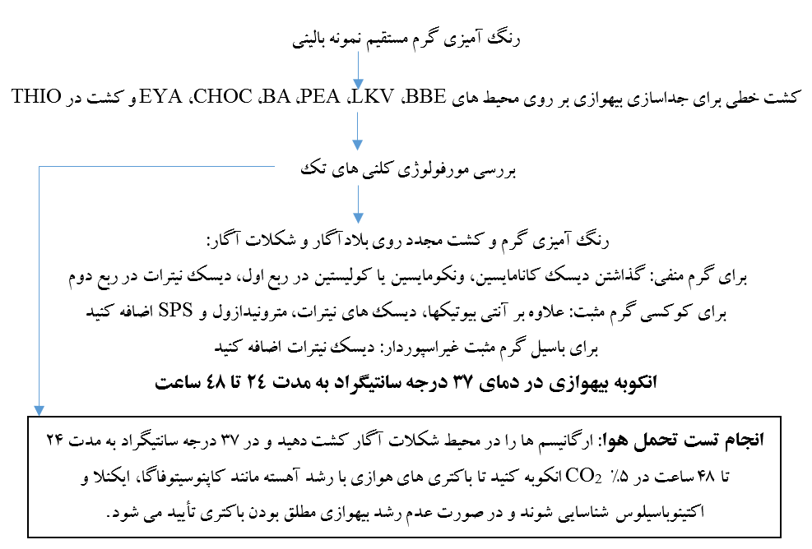

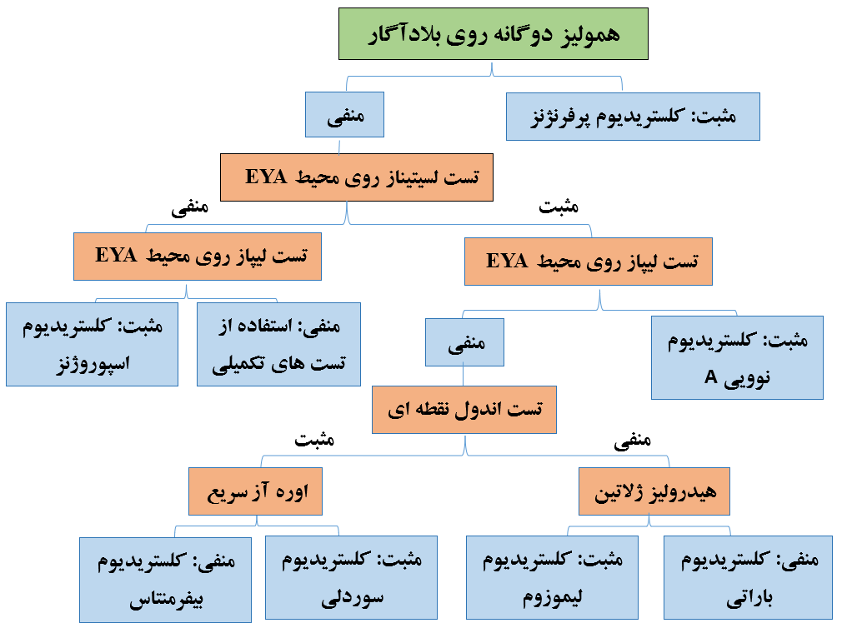

**تشخیص آزمایشگاهی بیهوازی های گرم مثبت غیر اسپورساز**

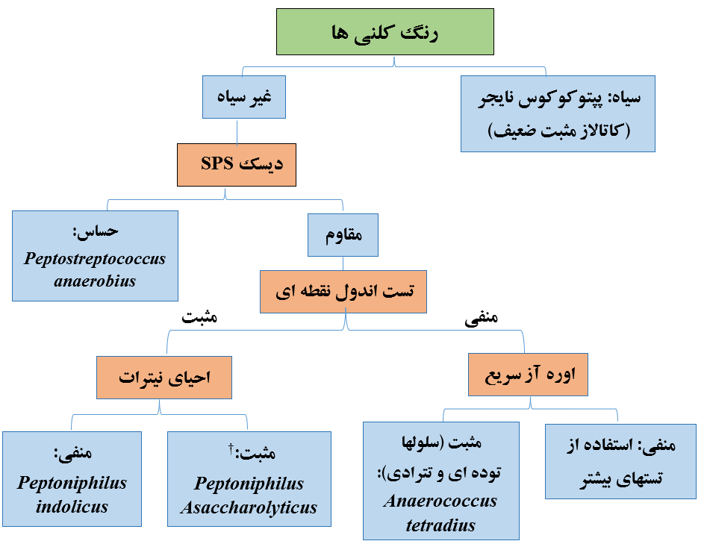

**تشخیص کوکسی و باسیل های گرم منفی بیهوازی**

جدول 7. تشخیص کوکسی و باسیل های گرم منفی بیهوازی.

|  |  |  |  |  |  |  |  |  |  |
| --- | --- | --- | --- | --- | --- | --- | --- | --- | --- |
| باکتری | کانامایسین | کولیستین | رشد در بایل | اندول نقطه ای | پیگمان | فلورسنس قرمزآجری | لیپاز | احیای نیترات | هیدرولیز اسکولین |
| *Bacteroides fragilis* | R | R | + | متغیر | - | - | - | _ | + |
| *Bacteroides ureolyticus* | S | S | _ | _ | - | - | - | + | + |
| *Bacteroides ovatus* | R | R | + | + | - | - | - | - | + |
| Bacteroides thetaiotaomicron | R | R | + | + | - | - | - | - | + |
| گونه های پیگمان دار | R | متغیر | _ | متغیر | + | متغیر | متغیر | - |  |
| *Prevotella intermedia* | R | S | _ | + | + | + | + | - |  |
| *Prevotella loescheii* | R | R | _ | _ | + | + | + - | - |  |
| بقیه *Prevotella* | R | متغیر | _ | متغیر | _ | _ | - | - |  |
| *Porphyromonas* spp. | R | R | - | + | + | + | - | - |  |
| *Bilophila* sp. | S | S | + | - | - | - | - | + |  |
| *Fusobacterium* spp. | S | S | متغیر | متغیر | _ | _ | متغیر | _ | _ |
| *Fusobacterium nucleatum* subsp. *Nucleatum* | S | S | _ | + | _ | _ | _ | _ | _ |
| *Fusobacterium necrophorum* subsp. *Necrophorum* | S | S | + - | + | _ | _ | + - | _ | _ |
| *Fusobacterium mortiferum varium* | S | S | + | متغیر | _ | _ | _ | _ | _ |
| *Leptotrichia* spp. | S | S | متغیر | _ | _ | _ | _ | _ |  |
| کوکسی گرم منفی: *Veillonella* | S | S | - | _ | _ | _ | _ | + |  |